080013

Qui veut ouïr un triste récit
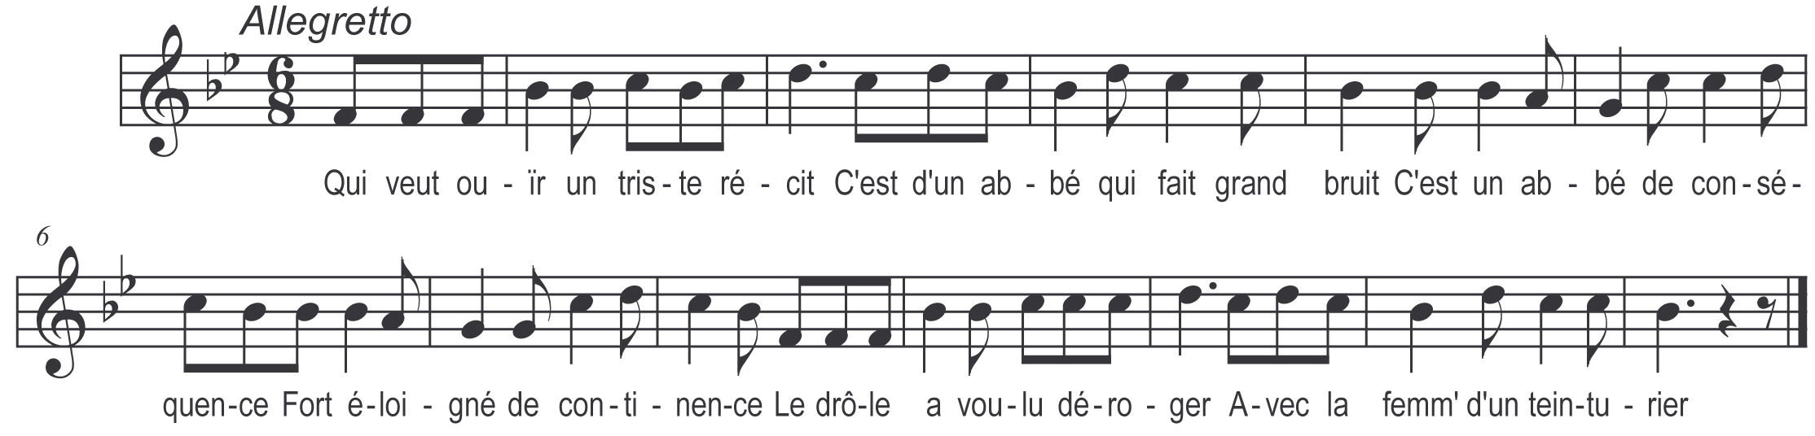

Qui veut ouïr un triste récit
C’est d’un abbé qui fait grand bruit
C’est d’un abbé de conséquence
Fort éloigné de continence
Le drôle a voulu déroger
Avec la femm’ d’un teinturier

Mais notre gentil teinturier
En savait plus que son métier
Il fit feint d’aller en campagne
Comm’ s’il s’en allait en Bretagne
Mais il n’y fit pas long séjour
Il revint sus la fin du jour

Trouva mes deux gaillards à table
Bon pain bon vin tendre volaille
Semblant avoir le cœur joyeux
Il se mit à table avec eux
Et tout le restant du dîner
Ne parla que de son métier

Et sans montrer de jalousie
Abbé dites-moi je vous prie
La couleur qui flatte vos yeux
Et celle qui vous plait le mieux
Le jeune abbé robuste et fier
Lui dit monsieur j’aime le vert

L’autre dit j’en aurai mémoire
Entrons dans mon laboratoire
Quand ils furent descendus en bas
Deux garçons le saisir’t aux bras
Allons monsieur point de chicane
Dépouillons vite la soutane

Car nous allons de bout en bout
Vous peindre suivant votre goût
Le pauvre abbé eut beau pleurer
Ils n’en eurent point de pitié
Ils le saucèr’t dans une cuve
Tout comme aussi dans une étuve
Et plus encor’ de temps en temps
Ils lui baignaient la tête dedans
Après beaucoup de compliments
Lui ont donné la clef des champs
Il s’en fut chez le commissaire
Pour avoir raison de l’affaire

Monseigneur je viens devant vous
Me plaindre d’un mari jaloux
Qui par une fausse apparence
Ma teint en couleur d’espérance
Me voilà vert comme poirée
Me voilà comme un perroquet

Tous les autres petits collets
Qui font leurs amours en secret
Apprendrons de vous pauvre prêtre
Que selon leur goût ils pourront être
Soit en été soit en hiver
Teints soit en rouge ou soit en vert

